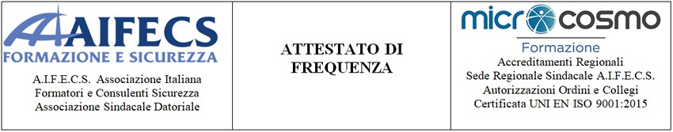
Tipologia del corso:
XVI CONVEGNO NAZIONALE A.Co.
Valevole aggiornamento
Responsabile Servizio Prevenzione Protezione -
Coordinatore della sicurezza nei cantieri - Formatore
D.Lgs. 81/08 e s.m.i.
Al corso ha partecipato:

LORENZO BLANCO
nato a SCICLI (RG) il 16/09/1970.
durata complessiva del corso: 8 ore
Programma del corso svolto il 07/11/2025:
- Avv. Lorenzo FANTINI -Il coordinatore della sicurezza in fase esecutiva: funzioni, obblighi e responsabilità.
- Avv. Rolando DUBINI -L’importanza della Vigilanza nel campo della sicurezza: dal Preposto all’Ispettore; il Preposto qualepresidio della sicurezza aziendale. o Ing. Luciano Di DONATO - Le macchine ante direttiva: criteri per la messa in sicurezza di macchine non marcate CE.
- Stefano OLIVIERI PENNESI -Lavoratori autonomi ed A.T.I., (Associazione Temporanea di Imprese);o Andrea TRESPIDI - La vita dopo l’errore o PhD Laura CIONI- Presentazione iniziative ed offerta formativa per l’anno 2026 novità Nuovo Accordo Stato Regioni o Dott.ssa Ilaria BUCCIONI -L'importanza della comunicazione nella sicurezza; o Prof. Adriano Paolo BACCHETTA -Sicurezza comportamentale (H.O.P., Human and Organizational Performance) parte pratica
· “Sicurezza con Delitto”
· Educazione e sicurezza stradale
· Primo Soccorso Operativo
SOGGETTO FORMATORE A.I.F.E.C.S.

Responsabile del corso: Elisa Barbagli
FIRENZE (FI), 07/11/2025
C.C. SEMACC8X-TMyElQKy
SOGGETTO ORGANIZZATORE : MICROCOSMO C.P. AP-FI0004 autenticita' attestato verificabile su http://www.validitattestati.it/

